Fecha: 04 de julio de 2013

Boletín de prensa Nº 766

MINIINTERIOR APOYARÁ PROYECTOS DE LA ALCALDÍA DE PASTO

Durante una reunión donde estuvieron presentes la Coordinadora del grupo de Política Pública del Ministerio del Interior, Julieta Gómez; el alcalde (e) Rodrigo Yepes Sevilla y funcionarios de la Secretaría de Gobierno, fueron analizados tres proyectos de gran importancia para la ciudad.

El primero, tiene que ver con las sugerencias hechas por parte del Ministerio, para modificar algunos aspectos del Comité de Derechos Humanos que ya está conformado y funcionando en la capital de Nariño. Según la funcionaria nacional, entre los cambios que deben existir, está que la secretaría técnica del comité, sea manejada por la subdirección de convivencia y derechos humanos y no por Casa de Justicia como se está desarrollando en el momento; y en un segundo ajuste, los participantes del comité deben tener facultades o poder de decisión.

Estas modificaciones que se concertaron con la administración local, deberán ser entregadas a mediados del mes de agosto. De otro lado, la delegada precisó que el Ministerio apoyará financieramente el proyecto de prevención contra el matoneo que adelanta la Secretaría de Gobierno de Pasto y el cual deberá ser respaldado también por la Secretaría de Educación Municipal. Por último, Julieta Gómez manifestó que habrá recursos para la realización de un diplomado en convenio con la Universidad de Nariño dirigido a funcionarios públicos.

Contacto: Secretario de Hacienda, Rodrigo Yepes Sevilla. Celular: 3164215844

AVANTE CONTINÚA DEMOLICIÓN DE INMUEBLES

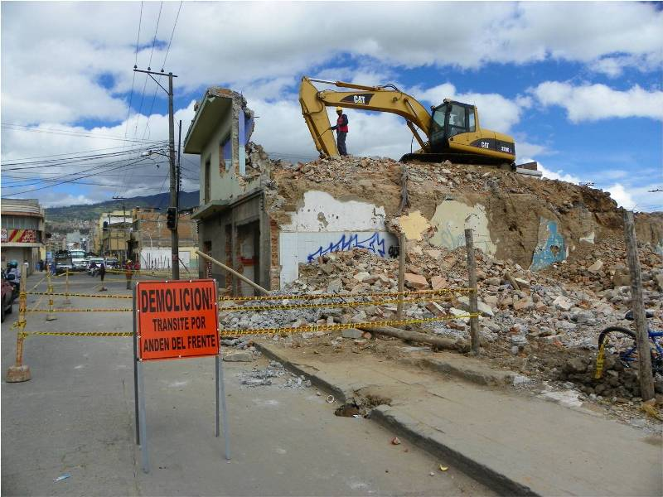

La implementación del Sistema Estratégico de Transporte Público de Pasto requiere la adquisición de inmuebles y su posterior demolición en distintos sectores de la ciudad con el fin de ejecutar las obras de infraestructura vial y de espacio público necesarias. Es así como AVANTE SETP procedió a demoler el inmueble ubicado en la calle 22 Nº 19-02, sector del Parque de los Periodistas, uno de los últimos predios de adquisición pendiente para el inicio de los trabajos del proyecto de la carrera 19. De igual forma se demolieron dos inmuebles más en el centro de la ciudad, sobre la carrera 27 con calles 20 y 21.

Este fin de semana se procederá a la demolición del predio ubicado en la carrera 27 Nº 21-83, razón por la que se recomienda transitar con cuidado por las zonas en donde se adelantan estos trabajos. AVANTE SETP y la Alcaldía de Pasto ofrecen disculpas ante las incomodidades que pueden generar la ejecución de estas obras y agradecen el compromiso de la ciudadanía con la Transformación de la Ciudad.

Contacto: Gerente E de AVANTE, Guillermo Villota. Celular: 3175010861

BRIGADAS EN LAS PLAZAS DE MERCADO DEL PROGRAMA ADULTO MAYOR

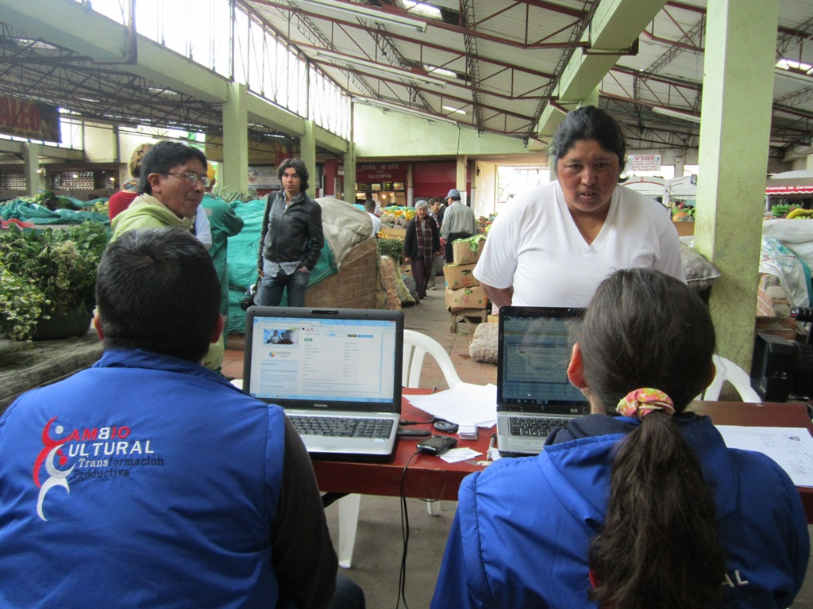

La Alcaldía de Pasto a través de la Secretaría de Bienestar Social, en articulación con la Dirección de Plazas de Mercado, adelanta visitas en los centros de abastos, con el objetivo de ofrecer los servicios de la dependencia en lo que respecta al Programa Adulto Mayor. Esta actividad se llevará a cabo este viernes 5 de julio en el mercado El Tejar desde las 8:00 de la mañana hasta las 2:00 de la tarde en jornada continua.

Dentro de las brigadas, se presenta la información de las actividades que desarrolla la Secretaría con la población adulta mayor, como la notificación del subsidio económico al que tienen derecho y la recepción de documentos para acceder a este beneficio.

Contacto: Secretaria de Bienestar Social, Laura Patricia Martínez Baquero. Celular: 3016251175

JORNADA DE CARNETIZACIÓN A COMITÉS VEEDORES

La Administración Municipal a través de la Secretaría de Desarrollo Comunitario como miembro de la Red Institucional de Apoyo a las Veedurías Ciudadanas de Nariño, invitan a los coordinadores y secretarios de los comités de veeduría ciudadana reconocidos mediante resolución emitida por la Personería Municipal de Pasto, a la jornada de carnetización a comités veedores. El evento tendrá lugar este viernes 5 de julio a las 8:00 de la mañana en el auditorio de Pasto Lab, carrera 23 # 17-65.

Contacto: Secretaria de Desarrollo Comunitario, Patricia Narváez Moreno. Celular: 3014068285

CULTURA EN MOVIMIENTO EN LA COMUNA 4



El programa, Pasto Ciudad Capital Lectora, invita a los niños, niñas y adolescentes este domingo 7 de julio a partir de las 8:00 de la mañana, en la Biblioteca de los Barrios Surorientales, a la actividad, Cultura en Movimiento en la que podrán disfrutar de lectura, títeres, clawn, teatro y poesía.

Esta iniciativa que continúa su proceso de acercamiento a la lectura y la escritura en espacios no convencionales, es liderada por la Secretaría de Cultura Municipal y se desarrolla a través de la labor conjunta de entidades como Comfamiliar de Nariño, Fundaciones Qilqay, Rayuela, Urcunina Literaria, Luna Arte, Luna CreaArte, Tatambut Danza y el apoyo de Cultura Ciudadana, CirkoCirculo y Teatro Odeon.

Contacto: Secretario de Cultura, Álvaro José Gomezjurado. Celular: 3016998027
SEPAL MEJORÓ ALUMBRADO PÚBLICO EN EL ENCANO

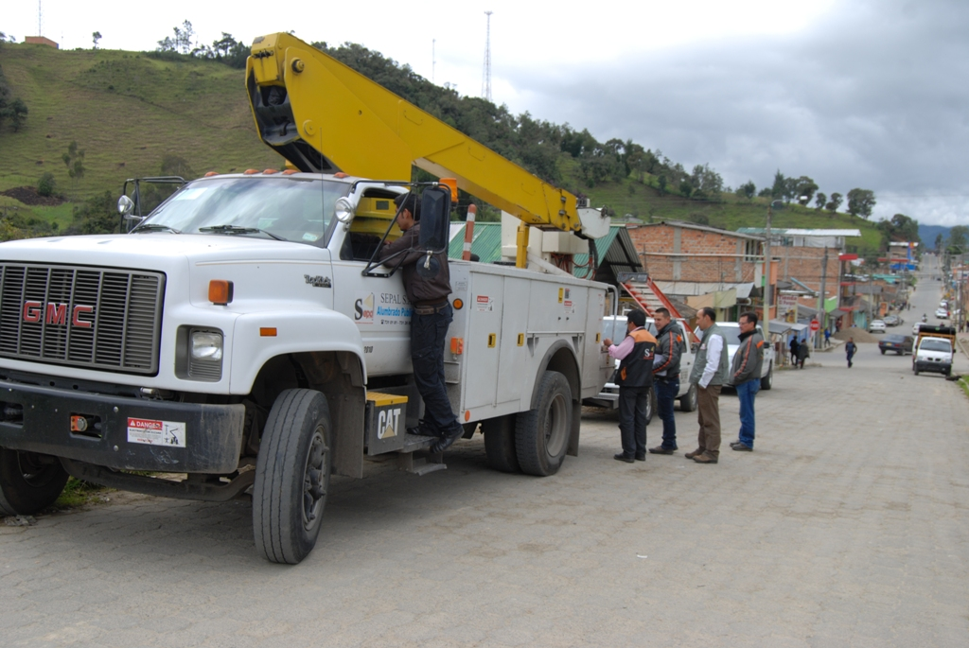

Un total de 24 nuevas luminarias fueron instaladas en el corregimiento de El Encano, así mismo 80 trabajos de mantenimientos se cumplieron en las 17 veredas de este sector por parte de la Empresa de Alumbrado Público SEPAL S.A. que desarrolló una jornada de optimización de la red de alumbrado público. Hernán Darío Guerra, corregidor de El Encano, indicó que este trabajo, contribuye a mitigar la inseguridad tanto para los habitantes de este corregimiento, como para los turistas que a diario visitan la Laguna de La Cocha, provenientes del interior del país e incluso del extranjero.

La gerente de SEPAL S.A. Maritza Rosero Narváez, aseguró que veredas como Bella Vista Alto y Bajo, El Socorro, San José, Casa Pamba, El Motilón, El Carrizo y la cabecera corregimental, mejoraron su alumbrado. Así mismo en los próximos días se gestionarán los recursos y proyectos para seguir mejorando el alumbrado público en este corregimiento. “Continuamos atendiendo los requerimientos de la comunidad del sector rural como una premisa del Alcalde de Pasto, Harold Guerrero López y en coordinación con la Secretaría de Gobierno que desarrolla el Programa de Convivencia y Seguridad, en el cual el alumbrado mejora las condiciones de los habitantes tanto del sector urbano como del rural” indicó.

La funcionaria destacó que en lo corrido del año se han visitado 11 corregimientos y se atienden diariamente a las distintas comunas de Pasto. La empresa ha realizado más de cinco mil labores de mantenimiento en todo el Municipio, trabajo que continuará en este segundo semestre del año y que se completará con megaproyectos como la modernización del alumbrado público de la Plaza de Nariño y la Plaza del Carnaval, gracias al crédito otorgado por Findeter.

Contacto: Coordinador de Comunicaciones Sepal, Darío Estrada. Celular: 3006954496

CONCURSO DE PERIODISMO SILVIO LEÓN ESPAÑA

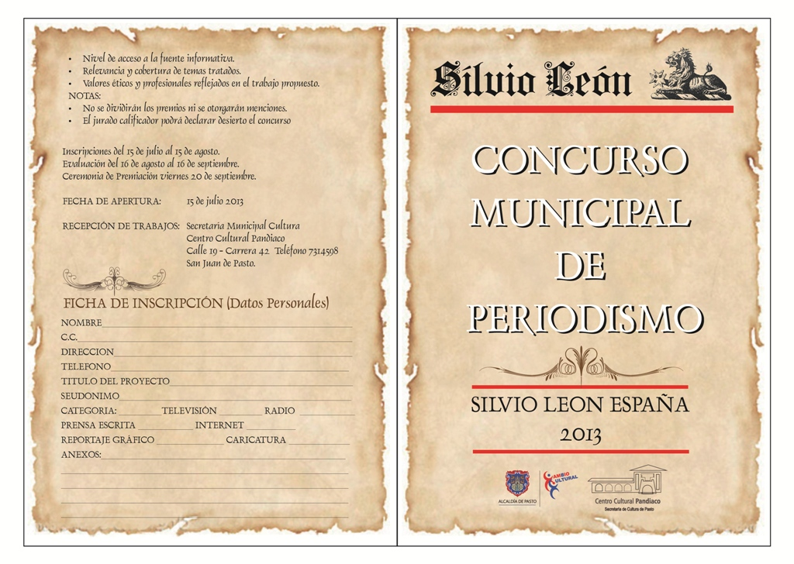

La Administración Municipal a través de la Secretaría de Cultura, invita a los periodistas de radio, prensa, televisión, internet, caricaturistas y reporteros gráficos, a la VII Versión del Concurso de Periodismo Silvio León España. El ganador de cada categoría, recibirá un premio de $1.500.000 pesos. Los interesados podrán entregar sus propuestas desde el 15 de julio hasta el 15 de agosto en las oficinas de la Secretaría de Cultura.

Contacto: Secretario de Cultura, Álvaro José Gomezjurado. Celular: 3016998027
INVITAN A SOCIALIZACIÓN REGLAMENTO DEL CARNAVAL

CORPOCARNAVAL invita a los artistas, cultores del Carnaval y la ciudadanía en general, a participar de la socialización del reglamento del Carnaval de Negros y Blancos 2014.

ACTIVIDAD | FECHA Y HORA | LUGAR
Socialización del reglamento para las modalidades: carroza, carroza no motorizada, y disfraz individual. | 6 de julio. Desde las 8:00 a 12:00 del medio día. | Institución Educativa  Municipal San Juan Bosco  Calle 17 # 16-77
Socialización del reglamento para las modalidades: murga, colectivo coreográfico y comparsa. | 6 de julio. Desde las 2:00 a 6:00 de la tarde.

Contacto: Gerente Corpocarnaval, Guisella Checa Coral. Teléfono: 7223712 – 7228082

Pasto Transformación Productiva

María Paula Chavarriaga Rosero

Jefe Oficina de Comunicación Social
Alcaldía de Pasto

